Аналіз проведення тижня початкових класів
Мета. Навчати бути активними, беручи участь у виховних заходах, бути відкритими, співпрацювати між собою, спілкуватися, обмінюватися ідеями; сприяти особистому розвитку учнів, активну громадську позицію, практичні уміння, навички; виховувати соціокультурну особистість, почуття любові, дружби.
Завдання:
- Формувати активну життєву позицію.
- Виховувати шанобливе ставлення до народних традицій.
- Розширювати знання учнів про українську мову.
- Розвивати пізнавальну активність учнів, творчість.
- Виховувати вміння сприймати себе частиною природи.
В листопаді цього року, а саме: з 11.11 по 15.11 у Новопилипівській школі проходив тиждень початкових класів. Заздалегідь був розроблений план, який був оголошений на початку тижня на лінійці.
План виховних заходів включав в себе:
- 11.11 понеділок. Відбулася урочиста лінійка, присвячена відкриттю Тижня початкових класів, де були оголошені всі заходи. Проведено свято вчителем Гребінець О.С разом з учнями 4 класу.«Будьмо знайомі, пані Математико», вікторина «Чи знаєш ти дні тижня?», а також змагання «Числові лабіринти» для учнів 1-3 класів.
- 12.11 вівторок. Учні 3 класу разом з вчителем Васюкович С.В. провели свято «Мово рідна, хто без тебе я?» для учнів 1-2 та 4 класів. Відбувся конкурс малюнків «Моя улюблена казка», а також конкурс читців «Українські поети дітям».
- 13.11 середа. Цього дня була проведена рейд-операція «Чисте довкілля». Вчитель Соляник М.І провела екологічну вікторину «Жива й нежива природа» між учнями 3-4 класів, а для учнів 1-2 класу проведено конкурс загадок «Що це за предмет».
- 14.11 четвер. Вчитель Курочка О.Ф. разом з учнями 2 класу провела свято «Калейдоскоп професій». Учні початкових класів прийняли активну участь у виготовленні аплікацій з природних матеріалів, а також у акції «Допоможи книзі».
- 15.11 п’ятниця. Останній день тижня, підсумком якого був проведено конкурс-змагання «Найрозумніший». Після змагання оголошено закриття Тижня початкових класів на святковій лінійці та нагороджено всіх учасників, приймавших участь у тижні.
Ми вважаємо, що проведення таких тижнів гарно впливають на виховну роботу, сприяють доброзичливому клімату в школі, розвитку пізнавального інтересу; сприяють реалізації творчого потенціалу учнів; розвивають уміння спілкуватися, адаптуватися в мовному середовищі.

Учні із задоволенням приймають активну участь у акції «Допоможи книзі»
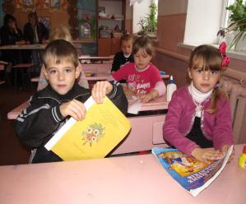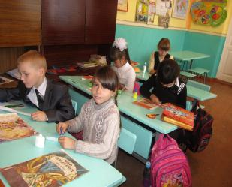

Наші маленькі учасники у виготовленні аплікацій із природного матеріалу
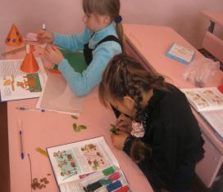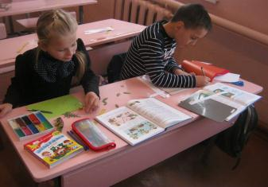

Ми - маленькі художники, тому всі наші роботи мають таку популярність.
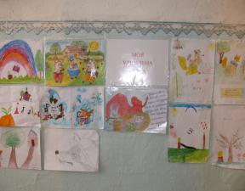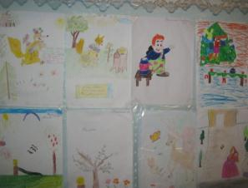

Наші першокласники про своїх улюблених тваринок.

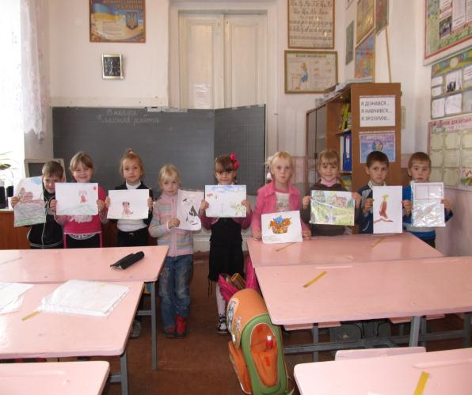

Ми не тільки знаємо про професії, а й можемо розповісти вам про них.
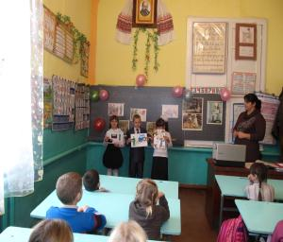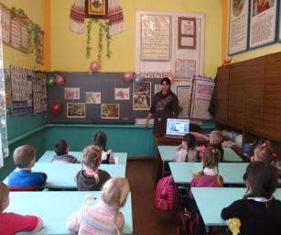

Наші переможці у екологічній вікторині. Фіналісти нашого конкурсу.
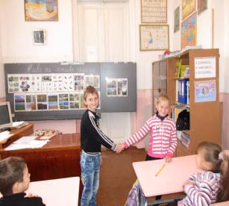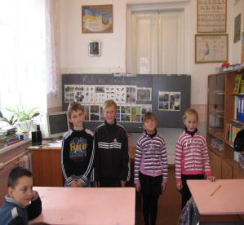
Конкурси дуже цікаві і багато чого нас навчають. І ми залюбки приймаємо в ньому участь.
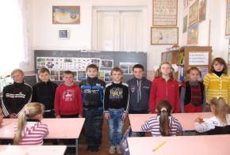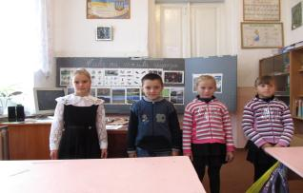

Наші юні конкурсанти намагаються донести до інших любов та повагу до рідного слова через вірші українських поетів.
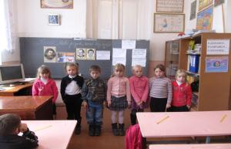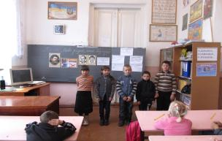

Ми не тільки працюємо, але й відпочиваємо граючись у народні ігри.

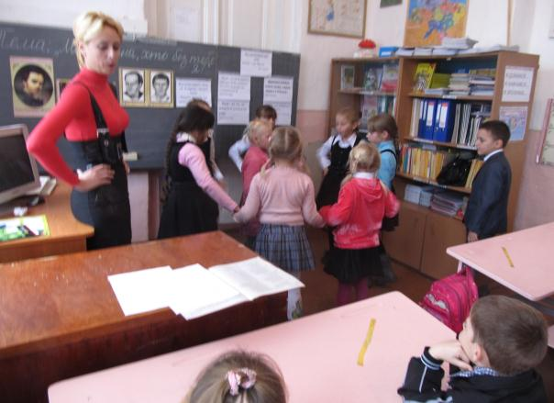

Пізнаємо українську мову через улюблені казки та загадки. Розвиваємо зв’язне мовлення, словниковий запас.
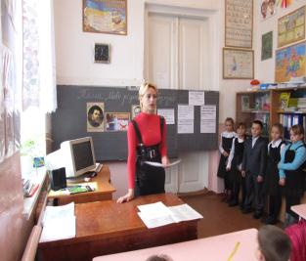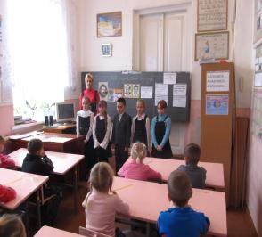
В гостях у пані Математики разом з учнями початкових класів.
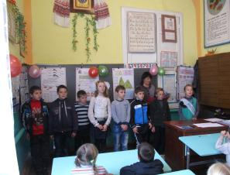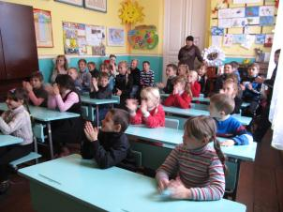
В межах тижня відбувся конкур «Бобер» з інформаційних технологій для учнів 2 класу.
